

Studijski program: Информатика

Predmet: Osnove multimedijalnih tehnologija

Osnove multimedijalnih tehnologija

- Multimedia u JavaScriptu –

|  |  |
| --- | --- |
| Predmetni nastavnik: | Studenti: |
| dr Vladimir Nedić | Bogdan Radivojević 043/2020  Stefan Milovanović 051/2021  Aleksa Mladicević 074/2021 |

Kragujevac 2024.

# Sadržaj

Sadržaj 1

1. Увод 3

2. Uvod u JavaScript 4

2.1. Šta je JavaScript 4

2.2. Istorija i evolucija JavaScript-a 4

2.3. Zašto je važan za web razvoj 5

3. JavaScript i Multimedija: Osnovne Veze 7

3.1. Kako JavaScript upravlja multimedijom? 7

3.2. HTML5 kao osnova multimedije 7

4. Rad sa audio elementima 9

4.1. Dodavanje zvuka uz pomoć JavaScript-a 9

4.2. Osnovna struktura *<audio>* elementa u HTML-u 9

4.3. JavaScript metode za kontrolu 9

5. Rad sa video elementima 11

5.1. Osnovna struktura <video> elementa 11

5.2. JavaScript metode za kontrolu video reprodukcije 11

6. Rad sa slikama i grafikom 13

6.1. Manipulacija slikama pomoću JavaScript-a 13

6.2. Canvas API za 2D grafiku 14

7. JavaScript biblioteke za multimediju 15

7.1. Popularne JavaScript biblioteke za multimediju 15

7.1.1. Three.js 15

7.1.2. Howler.js 16

7.1.3. Video.js 17

7.2. Prednosti korišćenja biblioteka za multimediju 17

7.3. Veća funkcionalnost, lakša implementacija 17

8. Interaktivnost i multimedija 19

9. Prednosti i Izazovi Multimedije u JavaScriptu 20

10. Закључак 22

Literatura 23

# 1. Увод

Razvoj modernih veb tehnologija donosi sve veću upotrebu multimedije kao ključnog elementa interaktivnih i dinamičnih aplikacija. Multimedija obuhvata različite vrste sadržaja kao što su slike, video zapisi, animacije i zvukovi, koji značajno doprinose korisničkom iskustvu.

JavaScript, kao jedan od osnovnih jezika veb razvoja, ima centralnu ulogu u radu sa multimedijalnim sadržajima. Zahvaljujući svojoj fleksibilnosti i bogatom ekosistemu biblioteka, JavaScript omogućava programerima da kreiraju funkcionalnosti za manipulaciju multimedijom, poput reprodukcije video zapisa, zvuka, kreiranja slajdova i animacija, kao i rada sa 2D i 3D grafikom.

Ovaj seminarski rad se bavi analizom mogućnosti koje JavaScript pruža u domenu multimedije. Cilj rada je da prikaže osnovne tehnike rada sa multimedijalnim sadržajima u JavaScriptu, istraži upotrebu savremenih alata i biblioteka, te pruži konkretne primere njihove primene u praksi.

# 2. Uvod u JavaScript

## 2.1. Šta je JavaScript

JavaScript je jedan od najvažnijih programskih jezika na internetu danas, neizostavan za kreiranje interaktivnih i dinamičnih veb aplikacija. Razvijen je 1995. godine od strane Brendan Eich-a za potrebe kompanije Netscape, a nastao je u rekordnom vremenu od samo 10 dana. U početku je bio zamišljen kao jednostavan skriptni jezik koji bi omogućio osnovne funkcionalnosti, poput dodavanja interaktivnosti na web stranice kroz elemente kao što su padajući meniji, iskačući prozori ili validacija formi na strani klijenta.

U proteklih nekoliko decenija, JavaScript je evoluirao iz jednostavnog alata u moćan i sveobuhvatan programski jezik. Danas je JavaScript ključan za gotovo svaki aspekt modernog veb razvoja. Njegova primena se proširila daleko izvan veb pretraživača zahvaljujući platformama kao što je Node.js, koje omogućavaju pokretanje JavaScript-a na serverskoj strani. Uz JavaScript, mnoge funkcionalnosti koje smatramo "standardnim" u vebu, kao što su automatsko osvežavanje sadržaja, dinamičke promene dizajna i bogate animacije, ne bi bile moguće.

U suštini, JavaScript je jezik koji web stranicama daje "život". Dok HTML služi kao kostur web stranice, a CSS kao alat za njeno stilizovanje, JavaScript dodaje interaktivne i dinamične elemente koji omogućavaju korisnicima da aktivno komuniciraju sa sadržajem. Na primer, kada kliknete na dugme za otvaranje menija, pregledavate slajdove sa slikama ili unosite podatke u interaktivni obrazac, JavaScript je taj koji stoji iza tih akcija. Njegova moć leži u sposobnosti da reaguje na korisničke interakcije u realnom vremenu, bez potrebe za osvežavanjem stranice.

Osim osnovnih funkcionalnosti, JavaScript je poznat i po svom bogatom ekosistemu alata i biblioteka kao što su React, Angular i Vue.js, koji omogućavaju razvoj složenih i visokokvalitetnih aplikacija. Ove biblioteke su dodatno unapredile mogućnosti JavaScript-a, čineći ga jednim od najtraženijih i najpopularnijih jezika među programerima širom sveta.

## 2.2. Istorija i evolucija JavaScript-a

Kada je JavaScript prvi put predstavljen 1995. godine, njegova primarna svrha bila je dodavanje jednostavne interaktivnosti na veb stranice. U tom trenutku, bio je relativno ograničen, dizajniran za male zadatke poput validacije formi, kreiranja iskačućih prozora i dodavanja osnovnih animacija. Njegova upotreba bila je striktno vezana za pretraživače, što je značilo da su programeri imali malo prostora za rad izvan okvira klijentske strane. Iako je bio revolucionaran za svoje vreme, njegov početni dizajn nije omogućavao kompleksne ili skalabilne aplikacije.

Međutim, tokom godina, JavaScript je evoluirao i značajno proširio svoje mogućnosti. Sa razvojem novih tehnologija i standardizacijom jezika kroz organizaciju ECMA International (koja je stvorila ECMAScript specifikaciju), JavaScript je postajao sve moćniji. Pojava tehnologija poput **AJAX-a** početkom 2000-ih omogućila je kreiranje dinamičnijih aplikacija koje mogu da osvežavaju sadržaj bez potrebe za ponovnim učitavanjem stranice, što je bio ključni trenutak u njegovom razvoju.

Danas, zahvaljujući napretku u tehnologiji i pojavi moćnih biblioteka i okvira kao što su **React**, **Vue.js** i **Angular**, JavaScript je postao sposoban za kreiranje složenih veb aplikacija koje nude iskustva nalik onima u desktop softverima. Node.js je posebno revolucionisao JavaScript omogućavajući njegovu upotrebu na serverskoj strani, što je otvorilo vrata za izgradnju kompletnih aplikacija koristeći isti jezik za frontend i backend.

JavaScript se sada smatra univerzalnim jezikom jer se koristi ne samo u pregledačima, već i za razvoj aplikacija za desktop, mobilne uređaje i čak Internet of Things (IoT) uređaje. Okviri poput Electron omogućavaju kreiranje desktop aplikacija koristeći JavaScript, dok alati poput React Native olakšavaju razvoj mobilnih aplikacija. Takođe, JavaScript je postao značajan u oblastima poput razvoja igara zahvaljujući bibliotekama kao što su **Three.js** za 3D grafiku i **Phaser** za 2D igre.

Na ovaj način, JavaScript je prešao dug put od jednostavnog skriptnog jezika do jednog od najvažnijih stubova modernog programiranja, dokazujući svoju fleksibilnost i sposobnost prilagođavanja različitim potrebama i platformama.

## 2.3. Zašto je važan za web razvoj

JavaScript je danas gotovo obavezna tehnologija za sve web programere i jedan od osnovnih alata u razvoju modernih veb aplikacija. Njegova fleksibilnost i široka primena omogućavaju kreiranje bogatih i interaktivnih iskustava koja zadovoljavaju potrebe savremenih korisnika.

**Interaktivnost** je jedna od glavnih prednosti JavaScript-a. Njegova sposobnost da reaguje na korisničke akcije omogućava kreiranje elemenata koji se prilagođavaju u realnom vremenu, poput dinamičkih menija, iskačućih prozora, formulara koji se sami validiraju i drugih funkcionalnosti koje poboljšavaju interakciju između korisnika i stranice. Na primer, kada korisnik pomeri mišem preko određene slike i ona se automatski uveća, to je JavaScript na delu.

JavaScript takođe omogućava izradu **dinamičkih sadržaja**, kao što su prikazi vremenske prognoze, realno vremenske informacije ili aplikacije koje osvežavaju sadržaj bez potrebe za ponovnim učitavanjem stranice. Ove funkcionalnosti nisu samo korisne, već često ključne za aplikacije koje zahtevaju stalnu povezanost sa bazama podataka ili spoljnim API servisima.

Kada je reč o **multimediji**, JavaScript igra centralnu ulogu u integraciji audio i video elemenata, kao i u radu sa grafikom putem Canvas API-ja i WebGL-a. Ovo omogućava ne samo prikaz, već i manipulaciju medijima u realnom vremenu, što je posebno značajno za oblasti kao što su igre, edukacija i prezentacija podataka. Multimedijalni elementi ne samo da angažuju korisnike, već često čine sadržaj nezaboravnim i privlačnim.

JavaScript omogućava stvaranje sajtova koji nisu samo "statični" i dosadni, već i veb stranica koje se korisnicima sviđaju jer nude poboljšano korisničko iskustvo. Dinamičnost i prilagodljivost koje JavaScript pruža čine ga nezamenjivim za izradu sajtova na koje se korisnici žele vraćati. Zahvaljujući ovom jeziku, veb programeri imaju alat koji im omogućava ne samo da zadovolje, već i da premaše očekivanja svojih korisnika.

# 3. JavaScript i Multimedija: Osnovne Veze

## 3.1. Kako JavaScript upravlja multimedijom?

JavaScript omogućava web programerima da dodaju multimedijalne sadržaje kao što su audio, video i slike direktno na web stranice i da njima efikasno upravljaju. Korišćenjem ovog jezika, multimedijalni elementi postaju lako dostupni i mogu se kontrolisati na intuitivan način, čime se podiže kvalitet korisničkog iskustva.

Jedna od ključnih prednosti JavaScript-a je njegova sposobnost da komunicira sa multimedijalnim elementima ugrađenim u HTML. Ova veza omogućava korisnicima da gledaju video, slušaju muziku i pregledaju slike na veb stranicama bez potrebe za dodatnim softverskim dodacima, poput Flash-a, koji su ranije bili neophodni. Na primer, HTML5, u kombinaciji sa JavaScript-om, pruža ugrađenu podršku za elemente kao što su <audio> i <video>, što omogućava reprodukciju sadržaja direktno iz pregledača, bez potrebe za preuzimanjem ili instaliranjem dodatnih aplikacija.

Korišćenjem JavaScript-a, multimedija postaje ne samo dostupna, već i interaktivna i personalizovana. Programeri mogu kreirati funkcionalnosti koje automatski reprodukuju video sadržaje kada korisnik poseti stranicu, pauziraju reprodukciju kada korisnik promeni fokus sa stranice ili omogućavaju prilagođavanje iskustva kroz interaktivne kontrole. Na primer, prilagođeni plejeri koji koriste JavaScript omogućavaju korisnicima da prilagode jačinu zvuka, preskoče određene delove videa, odaberu titlove ili čak menjaju brzinu reprodukcije.

U svetu gde multimedija igra ključnu ulogu u privlačenju i zadržavanju pažnje korisnika, JavaScript se ističe kao nezamenljiv alat. Njegova moć da oživi sadržaj, učini ga dinamičnim i prilagodi ga različitim potrebama korisnika doprinosi tome da web stranice budu ne samo vizuelno privlačne već i funkcionalno superiorne.

## 3.2. HTML5 kao osnova multimedije

Pre nego što je HTML5 postao standard, integracija multimedijalnih sadržaja na veb stranice bila je znatno složenija. Programeri su često morali da koriste dodatne alate ili dodatke, kao što su Flash ili Silverlight, što je zahtevalo dodatne instalacije i otežavalo korisnicima pristup sadržaju. Međutim, uvođenjem HTML5, stvari su se značajno promenile. HTML5 je uneo revolucionarne novine u obliku <audio> i <video> elemenata, čime je omogućio lako ugrađivanje zvuka i videa u veb stranice bez potrebe za eksternim dodacima.

Ovi novi elementi ne samo da su pojednostavili proces integracije, već su u kombinaciji sa JavaScript-om otvorili vrata za dinamičnu i interaktivnu kontrolu multimedijalnih sadržaja. JavaScript omogućava programerima da upravljaju ovim elementima u realnom vremenu – od jednostavnih akcija poput pokretanja i pauziranja, do naprednijih funkcija kao što su prilagođavanje glasnoće, prikazivanje titlova ili menjanje kvaliteta video zapisa. Ovo čini multimediju na vebu pristupačnijom i user-friendly.

**Primeri interakcije sa multimedijalnim elementima:**

* **Audio player**: Pomoću JavaScript-a, programeri mogu kreirati prilagođene audio plejere koji omogućavaju korisnicima da puštaju, pauziraju ili menjaju jačinu zvuka. Ovi plejeri se lako mogu prilagoditi dizajnu stranice i potrebama korisnika.
* **Video player**: Korišćenjem JavaScript-a, video plejeri dobijaju napredne funkcije, poput premotavanja, podešavanja glasnoće, biranja titlova ili prikazivanja preostalih vremena reprodukcije. Prilagođene kontrole čine video sadržaj intuitivnijim za korisnike.
* **Canvas grafika**: HTML5 <canvas> element u kombinaciji sa JavaScript-om omogućava kreiranje 2D crteža, grafika i osnovnih animacija. Ova funkcionalnost se često koristi za vizualizacije podataka, crtanje dijagrama i izradu jednostavnih igara.
* **Animacije**: JavaScript, zajedno sa CSS-om i HTML5, omogućava kreiranje animacija koje oživljavaju veb stranice. Ovi efekti, poput prelaza, pomeranja objekata ili promene boja, doprinose dinamičnosti i vizuelnoj privlačnosti sajta.
* **YouTube integracija**: JavaScript pruža mogućnost upravljanja YouTube video sadržajima koji su ugrađeni na stranicu. Programeri mogu omogućiti korisnicima da pauziraju video, podešavaju glasnoću ili čak menjaju režim prikaza, što dodatno unapređuje korisničko iskustvo.
* **3D grafika**: Biblioteke poput Three.js donose moćne alate za kreiranje 3D objekata i interaktivnih scena direktno u pregledaču. Ovo je posebno korisno za igrice, simulacije i interaktivne vizualizacije koje se oslanjaju na grafički intenzivan sadržaj.

# 4. Rad sa audio elementima

## 4.1. Dodavanje zvuka uz pomoć JavaScript-a

JavaScript omogućava programerima da lako dodaju i kontrolišu zvuk na veb stranici koristeći HTML5 **<audio>** element kao osnovu. Ovaj element je posebno dizajniran za reprodukciju zvuka direktno u pregledaču, bez potrebe za instalacijom dodatnih aplikacija ili plug-inova. Uz pomoć JavaScript-a, audio elementi mogu postati dinamični, pružajući mogućnosti poput prilagođenih kontrola, automatskog pokretanja zvuka, prilagođavanja glasnoće ili čak manipulacije zvučnim talasima u realnom vremenu. Zahvaljujući ovoj integraciji, zvuk na veb stranicama postaje interaktivan i prilagodljiv potrebama korisnika, čineći iskustvo bogatijim i zanimljivijim.

## 4.2. Osnovna struktura *<audio>* elementa u HTML-u

Osnovni **<audio>** element se lako dodaje u HTML, omogućavajući jednostavno umetanje zvučnih fajlova u veb stranicu. Struktura **<audio>** elementa može biti jednostavna, ali se lako proširuje uz pomoć atributa koji olakšavaju upotrebu:

* **controls**: Omogućava osnovne kontrole poput puštanja, pauziranja i podešavanja jačine zvuka.
* **autoplay**: Pokreće zvuk automatski kada se stranica učita.
* **loop**: Ponavlja zvuk kontinuirano nakon završetka reprodukcije.

Na primer:

*Slika 1.*

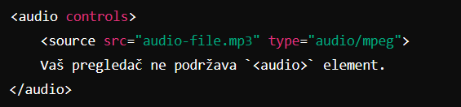

Ovaj kod omogućava korisnicima da puštaju zvuk koristeći ugrađene kontrole pregledača, dok se JavaScript može koristiti za dalju personalizaciju funkcionalnosti.

## 4.3. JavaScript metode za kontrolu

JavaScript pruža moćne metode i osobine koje omogućavaju detaljnu kontrolu nad audio elementima. Ove metode su intuitivne i omogućavaju lako upravljanje zvukom u realnom vremenu:

* **play()**: Pokreće reprodukciju zvuka.
* **pause()**: Pauzira trenutno reprodukovani zvuk.
* **volume**: Podešava glasnoću zvuka u rasponu od 0 (potpuna tišina) do 1 (maksimalna glasnoća).
* **muted**: Uključuje ili isključuje zvuk (boolean vrednost: **true** za isključen zvuk, **false** za uključen zvuk).

Primer korišćenja:

Slika 2.

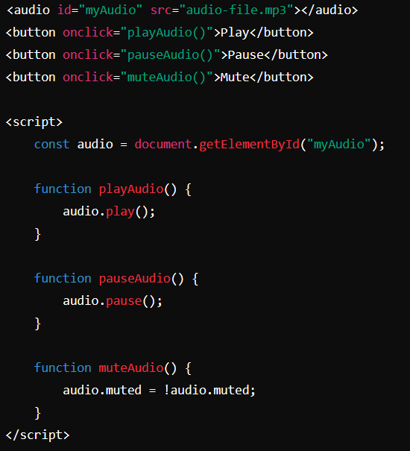

Ovaj primer demonstrira osnovne mogućnosti upravljanja zvukom na veb stranici, pružajući korisnicima intuitivne kontrole za interakciju sa audio sadržajem. JavaScript u kombinaciji sa **<audio>** elementom omogućava fleksibilnost i lakoću implementacije, čineći zvučne sadržaje neizostavnim delom modernog web razvoja.

# 5. Rad sa video elementima

## 5.1. Osnovna struktura <video> elementa

<video> element je HTML element namenjen za integraciju video sadržaja na veb stranici. Omogućava prikaz video datoteka direktno u pregledaču, uz podršku za osnovne kontrole reprodukcije. Osnovna struktura <video> elementa izgleda ovako:

Slika 3.



src: Definiše putanju do video datoteke.

controls: Omogućava korisniku da koristi osnovne kontrole poput puštanja, pauziranja i podešavanja glasnoće.

**Atributi <video> elementa**:

src: Putanja do video datoteke; može sadržati više <source> elemenata za različite formate (MP4, WebM, itd.).

* **controls**: Prikazuje osnovne kontrole za reprodukciju.
* **autoplay**: Automatski pokreće video kada se stranica učita.
* **loop**: Automatski ponavlja video nakon završetka.
* **muted**: Prigušuje zvuk prilikom učitavanja.
* **poster**: Prikazuje sliku pre nego što video počne da se reprodukuje.

Slika 4.

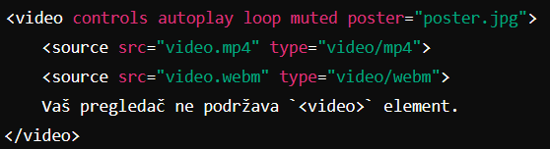

## 5.2. JavaScript metode za kontrolu video reprodukcije

JavaScript pruža moćne metode i osobine za kontrolu <video> elementa, omogućavajući programerima da manipulišu video sadržajem:

* **play()**: Pokreće reprodukciju videa.
* **pause():** Pauzira reprodukciju.
* **currentTime**: Vraća ili postavlja trenutnu poziciju u reprodukciji (u sekundama).
* **duration**: Vraća ukupno trajanje videa.
* **volume**: Podešava nivo glasnoće (raspon od 0 do 1).
* **playbackRate**: Podešava brzinu reprodukcije (1.0 je normalna brzina).

**Ključne funkcionalnosti:**

* **Play i Pause**: Omogućavaju pokretanje i pauziranje video sadržaja.
* **Seek**: Premotavanje na određenu tačku u videu.
* **Kontrola glasnoće**: Podešavanje nivoa zvuka.
* **Brzina reprodukcije**: Promena brzine prikaza videa.

Primeri JavaScript koda za manipulaciju videom

1. Play/Pause dugme:

Slika 5.

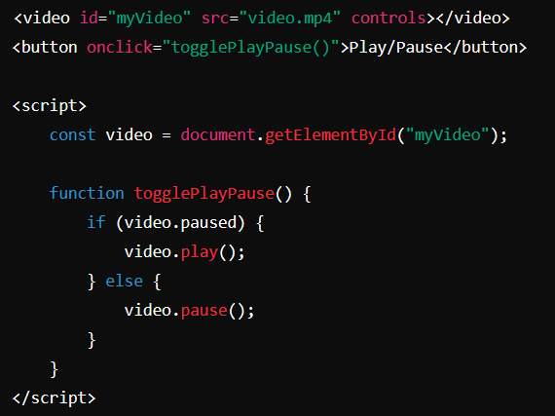

1. Promena glasnoće:

Slika 6.

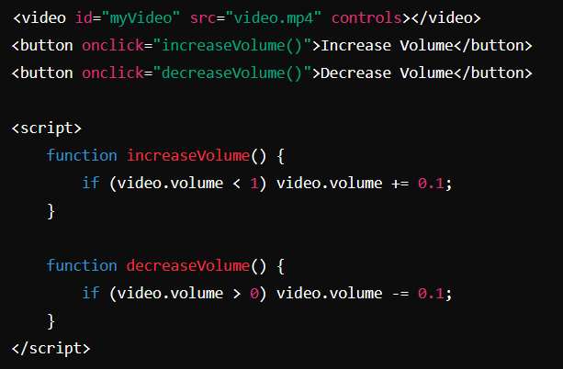

# 6. Rad sa slikama i grafikom

## 6.1. Manipulacija slikama pomoću JavaScript-a

JavaScript omogućava programerima da manipulišu slikama direktno u HTML dokumentu, čime se otvara mogućnost za dinamičke promene i interaktivne efekte. Ključne funkcionalnosti uključuju:

* **Promena izvora slike (src)**: Omogućava dinamično menjanje slike, često korišćeno za galerije ili slajdove.
* **Promena stilova**: Podešavanje širine, visine, vidljivosti, i rotacije slike.
* **Primena CSS filtera**: Dodavanje efekata poput sepije, zamućenja, kontrasta i drugih vizuelnih promena.

**Promena veličine i zamena slika**:

* Širina i visina slike mogu se promeniti podešavanjem atributa width i height pomoću JavaScript-a.
* Dinamična zamena slika je korisna u kreiranju interaktivnih galerija i slajdera.

Kreiranje slajdera:

JavaScript omogućava rotaciju niza slika, što je osnova za kreiranje slajdera.

Primer koda za jednostavan slajder:

Slika 7

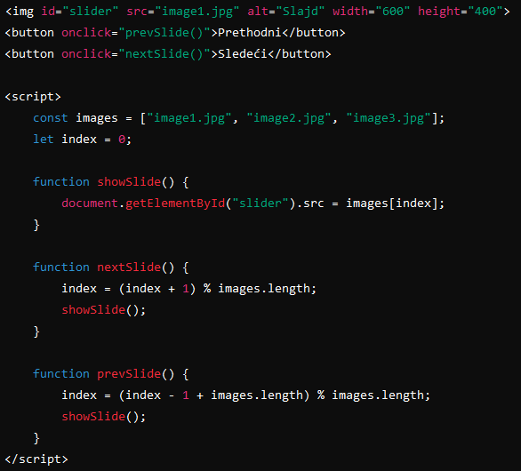

## 6.2. Canvas API za 2D grafiku

**Canvas API** je moćan alat za kreiranje 2D grafike i animacija direktno u pregledaču pomoću JavaScript-a. Omogućava crtanje linija, pravougaonika, krugova, tekstova i prikazivanje slika, što je korisno za grafike, animacije, i jednostavne igrice.

Uvod u **<canvas>** element**:**

<canvas> element se koristi kao "platno" za crtanje.

Dodajte <canvas> element u HTML kod.

Pristupite kontekstu za crtanje pomoću **getContext("2d")**.

Primer koda za crtanje na canvas-u:

Slika 8:

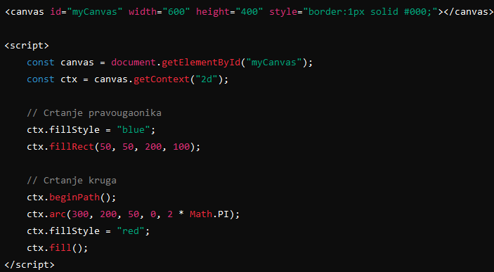

Prikazivanje animacija na canvas-u:

Animacije na canvas-u se kreiraju osvežavanjem sadržaja u petlji. JavaScript metoda **requestAnimationFrame()** omogućava glatko izvođenje animacija.

# 7. JavaScript biblioteke za multimediju

## 7.1. Popularne JavaScript biblioteke za multimediju

JavaScript biblioteke za multimediju omogućavaju lako upravljanje i manipulaciju različitim vrstama multimedijalnog sadržaja, kao što su audio, video i 3D grafika. Ove biblioteke omogućavaju programerima da brzo implementiraju složene funkcionalnosti bez potrebe za detaljnom ručnom izradom, čime se štedi vreme i resursi. Neke od najpoznatijih biblioteka su:

* **Three.js**: Ova biblioteka omogućava kreiranje 3D grafike, animacija i interaktivnih vizualizacija koristeći WebGL, što omogućava stvaranje bogatih, dinamičnih 3D scena u web aplikacijama.
* **Howler.js**: Specializovana za rad sa zvukom, Howler.js pruža alate za jednostavno upravljanje zvučnim efektima i audio datotekama, uključujući kontrolu jačine zvuka, reprodukciju i pauzu.
* **Video.js**: Biblioteka za prilagođenu video reprodukciju koja podržava različite video formate, titlove, optimizaciju za mobilne uređaje i eksterni streaming, omogućavajući kreiranje fleksibilnih i funkcionalnih video plejera.

### 7.1.1. Three.js

**Three.js** je popularna JavaScript biblioteka koja koristi **WebGL** za kreiranje 3D grafike, animacija i interaktivnih vizualizacija. Ova biblioteka omogućava programerima da lako kreiraju trodimenzionalne objekte, primenjuju teksture, dodaju svetlosne efekte, postavljaju kamere i interakcije sa scenama. Pored toga, Three.js omogućava kreiranje složenih animacija i renderovanja u stvarnom vremenu.

**Primer: Prikazivanje rotirajuće 3D kocke:**

Slika 9:

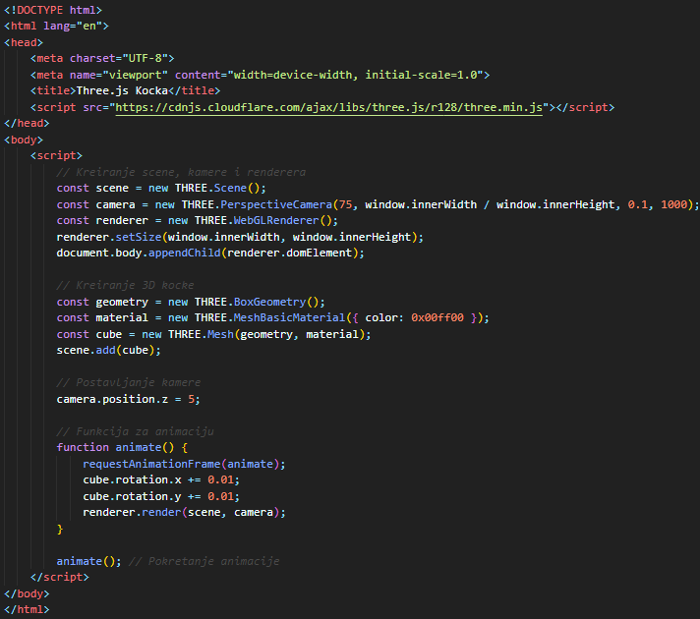

### 7.1.2. Howler.js

**Howler.js** je jednostavna i moćna JavaScript biblioteka koja omogućava efikasno upravljanje zvučnim efektima i audio datotekama. Pruža lakoću integracije zvučnih efekata u web aplikacije i omogućava napredne funkcionalnosti kao što su kontrola jačine zvuka, pauza, pokretanje i manipulisanje zvukom, kao i 3D zvuk za igračke aplikacije.

**Primer za reprodukciju zvuka:**

Slika 10:

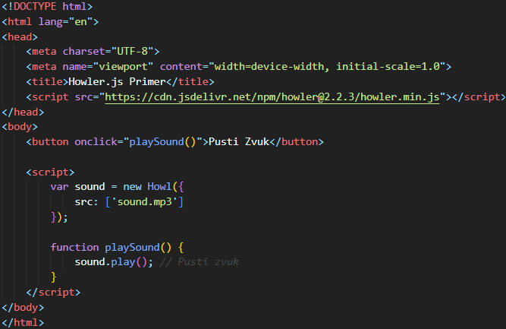

### 7.1.3. Video.js

**Video.js** je JavaScript biblioteka koja se koristi za kreiranje prilagođenih video plejera na web stranicama. Omogućava lako dodavanje video sadržaja, podešavanje plejera, kao i integraciju sa titlovima, automatskom optimizacijom za mobilne uređaje, eksternim streamovima, i drugim funkcijama.

**Primer za uvođenje Video.js plejera:**

Slika 11:

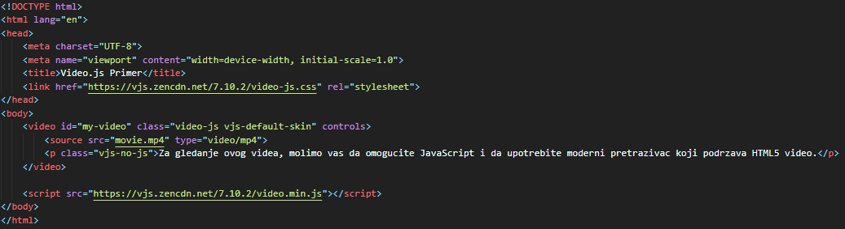

## 7.2. Prednosti korišćenja biblioteka za multimediju

Korišćenje specijalizovanih JavaScript biblioteka za multimediju pruža brojne prednosti koje mogu značajno poboljšati kvalitet i efikasnost razvoja aplikacija:

* **Brža implementacija**: Biblioteke poput Three.js, Howler.js i Video.js dolaze sa unapred pripremljenim funkcijama i API-jevima, što omogućava bržu implementaciju složenih funkcionalnosti. Ovo štedi vreme, čini razvoj bržim i smanjuje potrebu za pisanjem velikih količina koda.
* **Poboljšana funkcionalnost**: Ove biblioteke nude napredne funkcionalnosti kao što su 3D grafika, detaljna kontrola zvuka i fleksibilni video plejeri, što omogućava bogatiju korisničku interakciju i bolje korisničko iskustvo.
* **Veća kompatibilnost**: Biblioteke kao što su Howler.js i Video.js često dolaze sa podrškom za više platformi i uređaja, omogućavajući da multimedijalni sadržaj bude dostupan na mobilnim uređajima, desktop računarima, pa čak i u različitim web pretraživačima.

## 7.3. Veća funkcionalnost, lakša implementacija

Biblioteke za multimediju kao što su Three.js, Howler.js i Video.js omogućavaju lakšu integraciju složenih efekata i funkcionalnosti u web aplikacijama. Ovo dovodi do bržeg razvoja i smanjenog broja grešaka u aplikaciji. Ključne prednosti uključuju:

* **Lakšu integraciju složenih efekata**: Programeri mogu sa minimalnim naporom dodati animacije, vizuelizacije ili audio efekte, koji bi inače zahtevali mnogo više koda.
* **Veći stepen prilagodljivosti**: Na primer, Video.js omogućava prilagođavanje interfejsa plejera, dok Three.js omogućava kreiranje i manipulaciju složenim 3D modelima i scenama.
* **Smanjenje grešaka**: Stabilne biblioteke kao što su ove prolaze kroz rigorozna testiranja, što smanjuje mogućnost grešaka u aplikaciji i omogućava programerima da se fokusiraju na funkcionalnosti umesto na ispravljanje grešaka.

# 8. Interaktivnost i multimedija

**Kombinovanje interaktivnosti sa multimedijom:**

Interaktivnost i multimedija zajedno stvaraju bogato korisničko iskustvo, omogućavajući da sadržaji budu privlačniji i dinamičniji. Korišćenjem JavaScript-a, programeri mogu dodati animacije, zvukove i video odgovore na akcije korisnika, kao što su klikovi, prelazak miša ili pomeranje. Na primer, elementima se može dodati efekat koji se aktivira pri hover-u, ili se može pokrenuti animacija kada korisnik klikne na dugme. Kroz **event listeners**, JavaScript prati korisničke interakcije (npr. pritisak na dugme za reprodukciju ili pauzu), pa tako prilagođava sadržaj u realnom vremenu, što povećava angažman korisnika i doprinosi pozitivnom korisničkom iskustvu. Uz to, integracija multimedijalnih elemenata kao što su zvuk, video i animacije, doprinosi dinamičnom doživljaju koji se ne bi mogao postići bez interaktivnosti.

**Kreiranje korisničkih iskustava kroz dodavanje animacija, zvuka i videa na stranice:**

Dodavanjem animacija, zvuka i videa na web stranice, JavaScript omogućava bogatija i dinamičnija korisnička iskustva. Animacije mogu da vode pažnju korisnika na određene elemente, objašnjavajući funkcionalnost stranice ili naglašavajući važne komponente. Na primer, može se dodati efekat prelaza na dugme koje menja boju kada korisnik pređe mišem, ili prikazivanje animacije prilikom učitavanja stranice. Zvuk može pojačati emocionalni doživljaj ili služiti za obaveštavanje korisnika o nekoj aktivnosti, kao što je obaveštenje o uspešnoj registraciji ili upozorenje. Zvuk takođe može poboljšati igre i edukativne aplikacije, gde se zvučni efekti koriste za naglašavanje važnih događaja. Video često služi za predstavljanje složenih informacija na jednostavniji i privlačniji način, kao što su tutorijali ili proizvodi na ekranu. Pravilno integrisani, ovi multimedijalni elementi mogu da poboljšaju angažman korisnika, čineći stranicu interaktivnijom, dinamičnijom i atraktivnijom.

**Event Listeners za multimedijalne događaje**

**Event listeners** omogućavaju JavaScript-u da reaguje na određene akcije korisnika, kao što su pokretanje, pauziranje ili završetak video ili audio sadržaja. Kada se event listener doda multimedijalnom elementu, JavaScript može izvršiti određenu funkciju svaki put kada se dogodi definisani događaj. Na primer, event listener može da prikaže obaveštenje kada video završi, da pauzira muziku kada korisnik klikne pauzu, ili da promeni vizuelne efekte na stranici tokom reprodukcije. Ovi događaji omogućavaju preciznu kontrolu nad multimedijom, što znači da korisnik može da ima kontrolu i uvid u stanje medijskog sadržaja. Event listeneri mogu biti korišćeni za dinamičke interakcije, kao što su promene u interfejsu u zavisnosti od stanja medija, što doprinosi korisničkom doživljaju. Na primer, aplikacije za video igre mogu koristiti event listeners za pravovremeno prikazivanje vizuelnih efekata ili zvučnih obaveštenja koja reaguju na akcije unutar igre, kao što su prelazak nivoa ili postizanje cilja.

# 9. Prednosti i Izazovi Multimedije u JavaScriptu

**Prednosti korišćenja multimedije u JavaScript-u:**

Korišćenje multimedije u JavaScript-u značajno obogaćuje korisničko iskustvo na web stranicama. Animacije, zvuk i video privlače pažnju korisnika, omogućavajući lakše prenošenje informacija i bolji angažman. Na primer, animacije mogu biti korišćene za objašnjavanje funkcionalnosti stranice ili za naglašavanje ključnih elemenata. Zvuk i video omogućavaju bogatiji doživljaj koji pomaže korisnicima da lakše upamte informacije. JavaScript omogućava dinamičku kontrolu nad ovim elementima, prilagođavajući ih ponašanju korisnika u realnom vremenu. Osim toga, multimedija doprinosi pristupačnosti i interaktivnosti, što je važno za moderne web stranice. Kada se koristi pravilno, multimedija u JavaScript-u može poboljšati navigaciju, povećati angažovanost i pomoći korisnicima da lakše obrade informacije, čineći stranicu mnogo privlačnijom i dinamičnijom.

**Poboljšano korisničko iskustvo, bolji angažman korisnika:**

Multimedija u JavaScript-u značajno unapređuje korisničko iskustvo, čineći web stranice dinamičnijim i privlačnijim. Kroz animacije, video i zvuk, korisnici se lakše angažuju i duže zadržavaju na stranici. Animacije mogu pomoći u vođenju korisnika kroz sadržaj, dok zvučni efekti i video mogu poboljšati emocionalni doživljaj. Ovi elementi pomažu da informacije budu jasnije i zanimljivije, podstičući korisnike da istraže sadržaj dublje. Multimedija takođe omogućava personalizovane interakcije, koje korisnicima pružaju osećaj uključenosti i prilagođenosti sadržaja njihovim potrebama, čime se povećava njihovo zadovoljstvo i verovatnoća ponovnog povratka na stranicu. Kroz interaktivne i multimedijalne elemente, korisnici se osećaju kao da aktivno učestvuju u iskustvu, što povećava angažman.

**Izazovi i ograničenja:**

Iako multimedija značajno poboljšava korisničko iskustvo, njena implementacija u JavaScript-u donosi i određene izazove. Jedan od glavnih izazova je kompatibilnost sa različitim preglednicima i uređajima, što može otežati doslednu reprodukciju sadržaja. Na primer, neki video formati možda neće biti podržani na određenim uređajima ili preglednicima, što može izazvati probleme u reprodukciji. Takođe, korišćenje velikih datoteka za audio i video može usporiti učitavanje stranice, što negativno utiče na korisničko iskustvo, posebno na uređajima sa slabijim performansama ili slabijim internet konekcijama. Osim toga, pristupačnost je važan faktor; neophodno je obezbediti da svi korisnici, uključujući one sa smanjenim sposobnostima, mogu da koriste multimediju. Na primer, video sadržaj treba da bude opremljen titlovima, a zvučni efekti moraju biti prateni tekstualnim objašnjenjima. Zbog ovih razloga, programeri moraju pažljivo planirati i testirati multimedijalne elemente kako bi obezbedili optimalno funkcionisanje i dostupnost.

**Kompatibilnost, performanse i pristupačnost:**

Kada se radi o multimediji u JavaScript-u, tri ključna aspekta koja se moraju uzeti u obzir su kompatibilnost, performanse i pristupačnost. **Kompatibilnost** podrazumeva da multimedijalni sadržaj treba da funkcioniše besprekorno na različitim uređajima i preglednicima, što može biti izazov zbog razlika u podršci za određene formate i funkcije. Na primer, ne svi uređaji podržavaju isti format video fajla, pa je važno koristiti više formata i odgovarajuće fallback opcije. **Performanse** su takođe važne, jer veće datoteke za audio i video mogu usporiti učitavanje stranice, što negativno utiče na korisničko iskustvo. Za optimizaciju, programeri mogu koristiti kompresovane verzije datoteka ili streaming tehnologije. Na kraju, **pristupačnost** je ključna kako bi se obezbedilo da svi korisnici, uključujući one sa smanjenim sposobnostima, mogu lako da pristupe i koriste multimedijalne sadržaje. Programeri moraju implementirati strategije za optimizaciju učitavanja, testirati sadržaje na različitim platformama i uključiti pristupačne opcije kao što su titlovi, alternativni tekst za slike i dugmadi, i audio opisi za video.

# 10. Закључак

Multimedija u JavaScript-u igra ključnu ulogu u unapređenju korisničkog iskustva na web stranicama. Korišćenjem animacija, zvuka i videa, programeri mogu stvoriti dinamičnija i interaktivnija okruženja koja privlače korisnike i poboljšavaju angažman. Integracija multimedije omogućava ne samo vizuelno i auditivno obogaćivanje stranica, već i bolju interakciju korisnika sa sadržajem u realnom vremenu, što doprinosi većoj angažovanosti i dugotrajnijem zadržavanju na stranici.

Iako pruža brojne prednosti, implementacija multimedije donosi i određene izazove, posebno kada je u pitanju kompatibilnost sa različitim uređajima i preglednicima, performanse, te pristupačnost sadržaja za sve korisnike. Pravilna optimizacija multimedijalnih elemenata, testiranje na različitim platformama, kao i implementacija pristupačnih opcija, ključni su za pružanje besprekornog korisničkog iskustva.

# Literatura

**[1] Flanagan, D. (2011).** JavaScript: The Definitive Guide (6th ed.). O'Reilly Media.

**[2] Resig, J., & Bibeault, B. (2013).** Secrets of the JavaScript Ninja (2nd ed.). Manning Publications.

**[3] Koller, D., & Patterson, M. (2018).** Learning Three.js: The JavaScript 3D Library for WebGL. Packt Publishing.

**[4] Howler.js Documentation.** (2024). Howler.js: JavaScript Audio Library. Retrieved from: <https://howlerjs.com/>

**[5] Video.js Documentation.** (2024). Video.js: HTML5 Video Player. Retrieved from: <https://videojs.com/>

**[6] Mozilla Developer Network (MDN).** (2024). Using the Canvas API. Retrieved from: <https://developer.mozilla.org/en-US/docs/Web/API/Canvas_API>

**[7] Zeldman, J., & Mueller, E. (2009).** Designing with Web Standards (3rd ed.). New Riders.